Nama : Muhammad Rafi Alhabib
Kelas : XII RPL 1
Nomor : 23

- UC Login

Skenario use case

Aksi aktor | Reaksi sistem
Skenario normal
- Pengguna membuka halaman login
- Pengguna memasukkan username dan password.
 | - Sistem memvalidasi username dan password.
 | - Sistem mengidentifikasi role pengguna.
 | - Sistem menampilkan Dashboard sesuai role.
Skenario alternatif
- Pengguna memasukkan username dan password.
 | - Sistem melakukan validasi.
 | - Sistem menemukan username/password tidak valid.
 | - Sistem menampilkan pesan login gagal.
- Pengguna memasukkan kembali username dan password.
 | - Sistem melakukan validasi kembali.
 | - Sistem menampilkan Dashboard sesuai role.

Activity Diagram
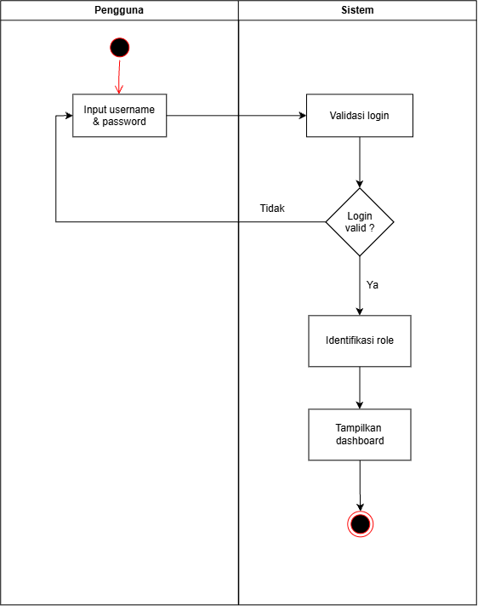

- UC Kelola data pengguna

Skenario use case

Aksi aktor | Reaksi sistem
Skenario normal
- Administrator membuka menu Kelola Data Pengguna.
 | - Sistem menampilkan data pengguna.
- Administrator memilih pengguna dan aksi yang akan dilakukan.
- Administrator memasukkan atau mengubah data pengguna.
 | - Sistem memvalidasi data.
 | - Sistem menyimpan perubahan data pengguna.
 | - Sistem menampilkan informasi bahwa proses berhasil.
Skenario alternatif
- Administrator memilih data pengguna.
 | - Sistem memproses aksi yang dipilih.
 | - Jika data tidak valid, sistem menampilkan pesan kesalahan.
- Administrator memperbaiki data.
 | - Sistem melakukan validasi kembali dan menyimpan data.

Activity diagram

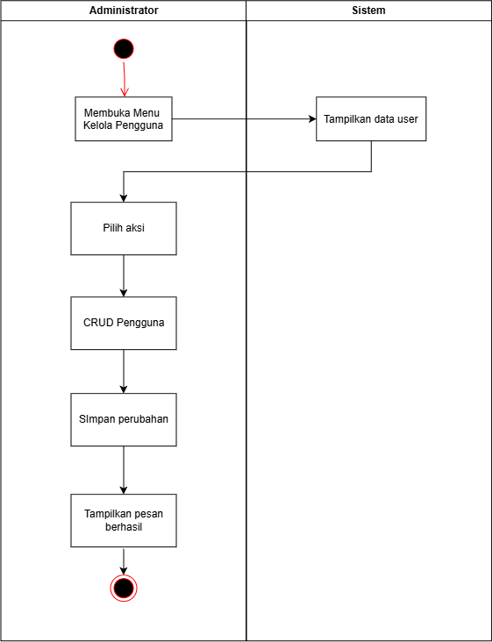

- UC Pembuatan & Manajemen Rekening
Skenario use case

Aksi aktor | Reaksi sistem
Skenario normal
- Administrator membuka menu Pembuatan & Manajemen Rekening.
 | - Sistem menampilkan data rekening.
- Administrator memilih tambah atau ubah rekening.
- Administrator memasukkan atau mengubah data rekening.
 | - Sistem memvalidasi data rekening
 | - Sistem menyimpan atau memperbarui data rekening.
 | - Sistem menampilkan konfirmasi berhasil.
Skenario alternatif
- Administrator memasukkan data rekening.
 | - Sistem memvalidasi data.
 | - Nomor rekening sudah digunakan
- Administrator memperbaiki data rekening.
 | - Sistem melakukan validasi kembali.

Activity Diagram
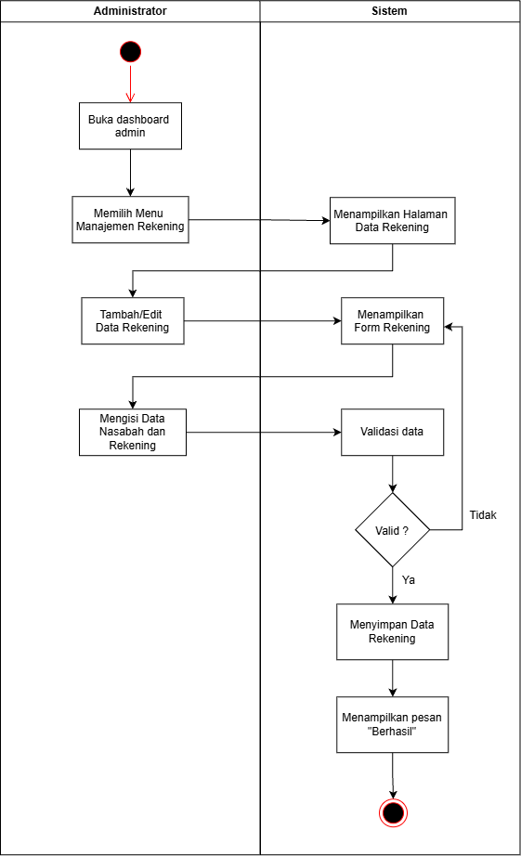
- UC Audit Jurnal Akuntansi

Skenario use case
Aksi aktor | Reaksi sistem
Skenario normal
- Administrator membuka menu Audit Jurnal Akuntansi.
 | - Sistem mengambil data jurnal akuntansi.
 | - Sistem menampilkan jurnal akuntansi.
- Administrator memeriksa jurnal.
 | - Sistem menampilkan data jurnal untuk pemeriksaan.
Skenario alternatif
- Administrator memeriksa jurnal
 | - Administrator menemukan ketidaksesuaian pada jurnal
 | - Sistem menampilkan data jurnal yang diperiksa.

Activity diagram

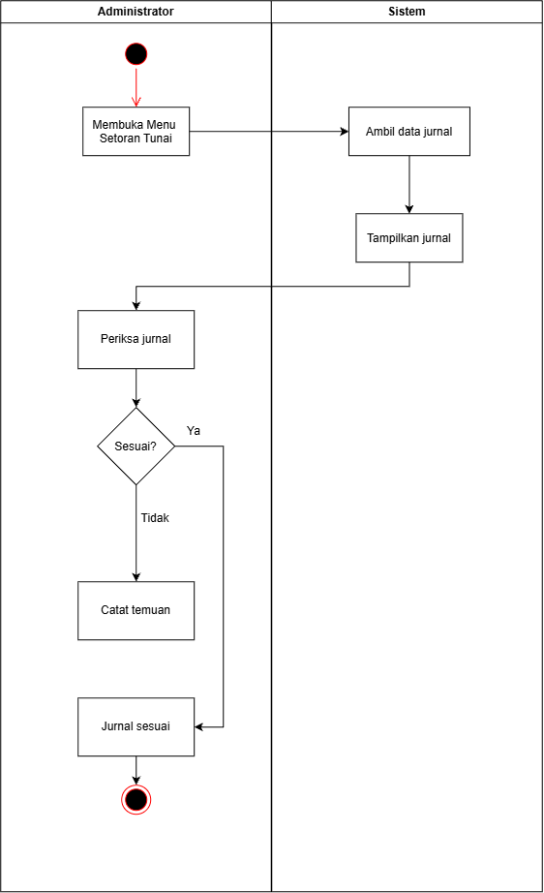
- UC Verifikasi & Approval Laporan Harian

Skenario use case
Aksi aktor | Reaksi sistem
Skenario normal
1. Supervisor membuka menu laporan harian.
 | 2. Sistem menampilkan laporan harian Teller.
3. Supervisor memilih laporan.
 | 4. Sistem menampilkan detail transaksi dan total kas.
5. Supervisor memeriksa laporan.
6. Supervisor melakukan approval.
 | 7. Sistem menyimpan status laporan sebagai disetujui.
Skenario alternatif
1. Supervisor memeriksa laporan.
 | 2. Sistem menemukan laporan tidak sesuai/terdapat selisih.
 | 3. Sistem memberikan status perlu perbaikan.

Activity diagram

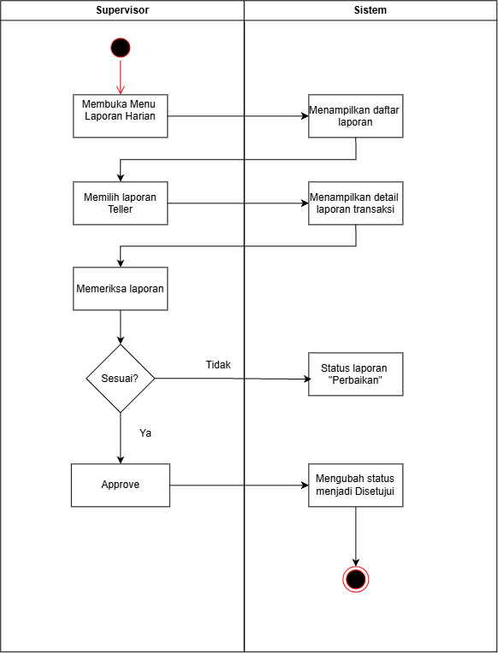

- UC Autentikasi Profil via Scan QR Code

Skenario use case
Aksi aktor | Reaksi sistem
Skenario normal
- Teller melakukan scan QR Code.
 | 2. Sistem menampilkan fitur scan QR Code.
3. Teller melakukan scan QR Code nasabah.
 | 4. Sistem membaca dan memvalidasi QR Code.
 | 5. Sistem menampilkan profil nasabah.
Skenario alternatif
1. Teller melakukan scan QR Code.
 | 2. Sistem tidak dapat menemukan/memvalidasi QR Code.
 | 3. Sistem menampilkan pesan QR Code tidak valid.
4. Teller memilih input nomor rekening.
 | 5. Sistem melanjutkan proses melalui nomor rekening.

Activity diagram

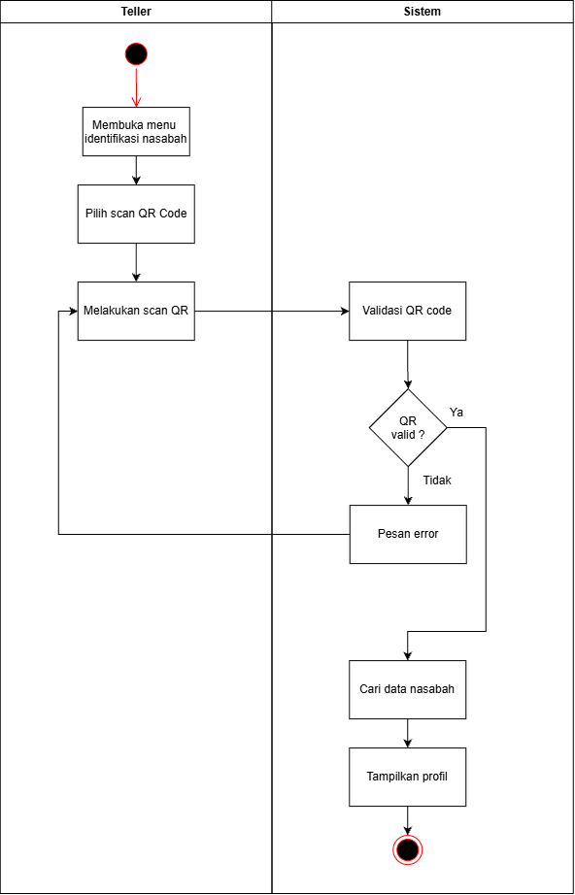

.

- UC Input Transaksi Setoran Tunai
Skenario use case
Aksi aktor | Reaksi sistem
Skenario normal
1. Teller memilih transaksi setoran tunai.
2. Teller melakukan autentikasi profil nasabah.
 | 3. Sistem menampilkan data nasabah.
4. Teller memasukkan nominal setoran.
 | 5. Sistem memvalidasi transaksi
 | 6. Sistem memperbarui saldo rekening.
 | 7. Sistem menyimpan transaksi.
 | 8. Sistem mencatat jurnal transaksi.
 | 9. Sistem mencetak bukti transaksi.
Skenario alternatif
1. Teller memasukkan nomor rekening.
 | 2. Sistem tidak menemukan rekening.
 | 3. Sistem menampilkan pesan rekening tidak ditemukan. .

Activity diagram
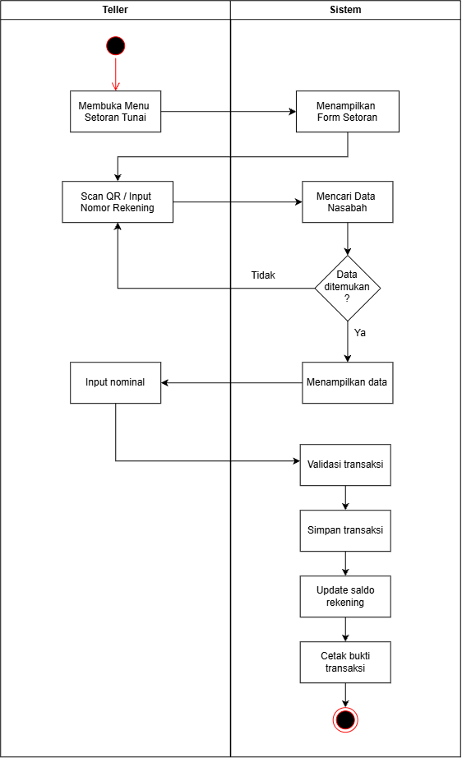
.
- UC Input Transaksi Penarikan Tunai

Skenario use case

Aksi aktor | Reaksi sistem
Skenario normal
- Teller memilih transaksi penarikan tunai.
- Teller melakukan autentikasi nasabah.
 | - Sistem menampilkan data nasabah.
- Teller memasukkan nominal penarikan.
 | - Sistem memeriksa saldo.
 | 6. Sistem meminta PIN keamanan.
7. Nasabah memasukkan PIN.
 | 8. Sistem memvalidasi PIN.
 | 9. Sistem memperbarui saldo.
 | 10. Sistem menyimpan transaksi dan jurnal.
 | 11. Sistem mencetak bukti transaksi.
12. Teller menyerahkan uang dan struk kepada nasabah
Skenario alternatif - Saldo tidak cukup
- Teller memasukkan nominal penarikan.
 | - Sistem memeriksa saldo rekening.
 | - Sistem mendeteksi saldo tidak mencukupi.
 | - Sistem menampilkan informasi saldo tidak cukup.
- Teller memasukkan nominal penarikan yang berbeda.
 | - Sistem melakukan pemeriksaan saldo kembali.
Skenario alternatif - PIN salah
- Nasabah memasukkan PIN.
 | - Sistem memvalidasi PIN.
 | - Sistem mendeteksi PIN salah.
 | - Sistem menampilkan pesan PIN salah.
- Nasabah memasukkan kembali PIN.
 | - Sistem melakukan validasi PIN kembali.
 | - Jika PIN benar, sistem melanjutkan transaksi.

Activity Diagram

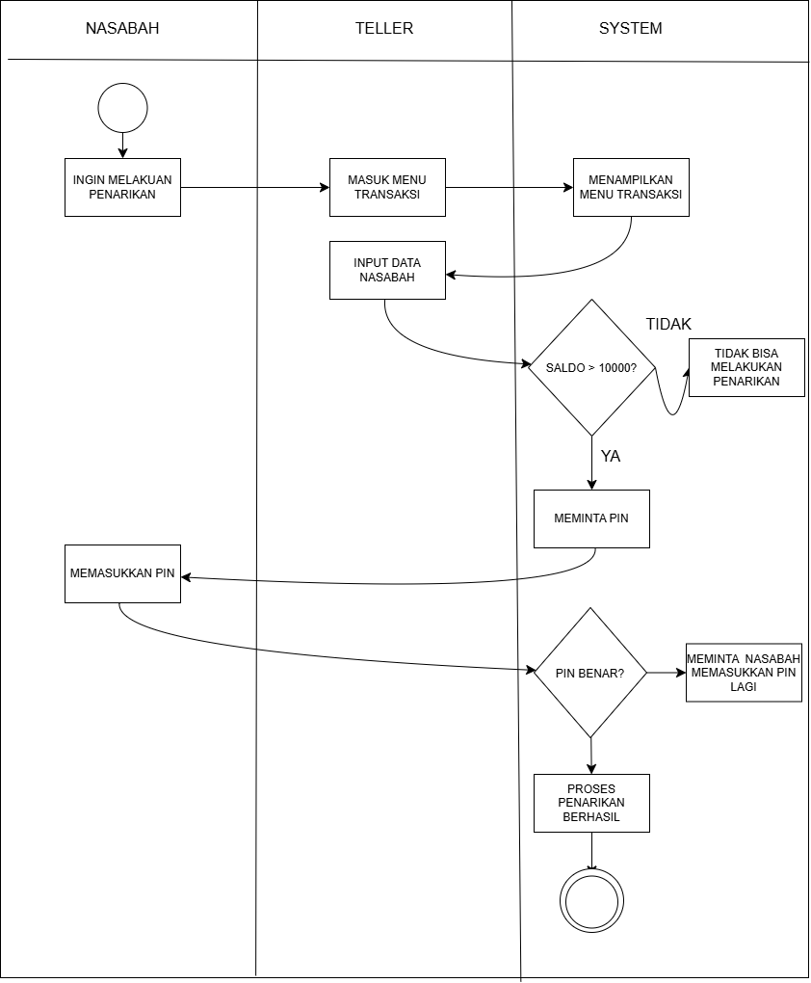

- UC Cetak Struk Setoran atau Penarikan

Skenario use case

Aksi aktor | Reaksi sistem
Skenario normal
- Teller menyelesaikan transaksi setoran atau penarikan
 | - Sistem menghasilkan bukti transaksi.
 | - Sistem mencetak struk transaksi.
 | - Sistem menampilkan status pencetakan.
- Teller menerima struk.
Skenario alternatif
- Teller meminta pencetakan struk.
 | - Sistem mengalami kegagalan pencetakan.
 | - Sistem menampilkan pesan gagal mencetak struk.
- Teller mencoba mencetak kembali. i.
 | - Sistem melakukan proses pencetakan kembali.

Activity Diagram

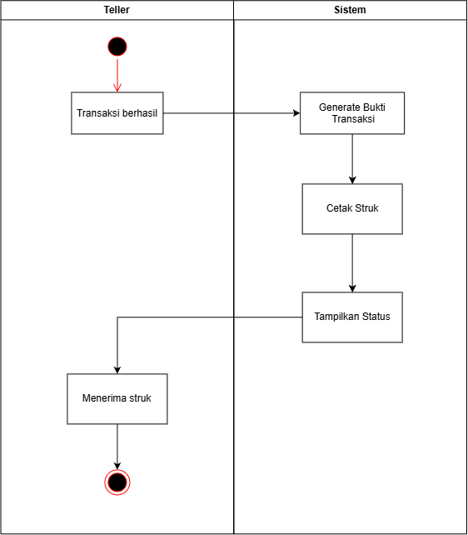
- UC Generasi & Cetak Draf Laporan Harian

Skenario usecase

Aksi aktor | Reaksi sistem
Skenario normal
- Teller membuka menu laporan harian.
 | - Sistem mengambil data transaksi harian Teller.
 | - Sistem menghasilkan draf laporan harian.
 | - Sistem menampilkan draf laporan.
- Teller memeriksa draf laporan.
- Teller mengajukan draf laporan kepada Supervisor.
 | - Sistem menyimpan status laporan sebagai Diajukan.
 | - Sistem mengirim/menampilkan laporan kepada Supervisor untuk diverifikasi.
Skenario alternatif
- Teller membuka laporan harian.
 | - Sistem mengambil data transaksi.
 | - Sistem menemukan data transaksi tidak sesuai.
 | - Sistem menampilkan pesan bahwa laporan belum dapat diajukan.
- Teller memperbaiki/melengkapi data transaksi.
 | - Sistem menghasilkan kembali draf laporan.

Activity diagram

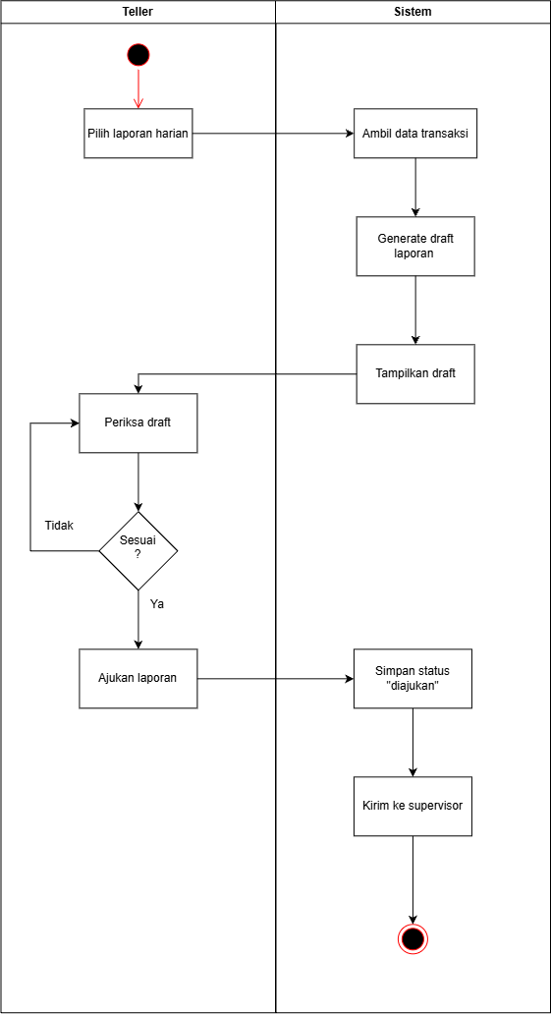

- UC Cek Saldo

Skenario use case

Aksi aktor | Reaksi sistem
Skenario normal
- Nasabah memilih menu Cek Saldo.
 | - Sistem mengambil data saldo rekening.
 | - Sistem menampilkan saldo rekening.
 | - Nasabah melihat saldo.
- Nasabah melihat saldo.

Activity Diagram

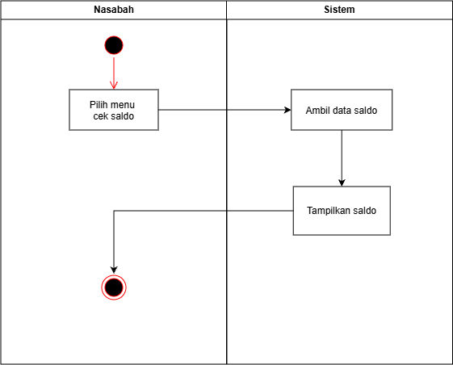

- UC Cek Mutasi

Skenario Usecase

Aksi aktor | Reaksi sistem
Skenario normal
- Nasabah memilih menu Cek Mutasi
 | - Sistem mengambil riwayat transaksi rekening
 | - Sistem menampilkan mutasi transaksi.
- Nasabah melihat riwayat transaksi.

Activity Diagram

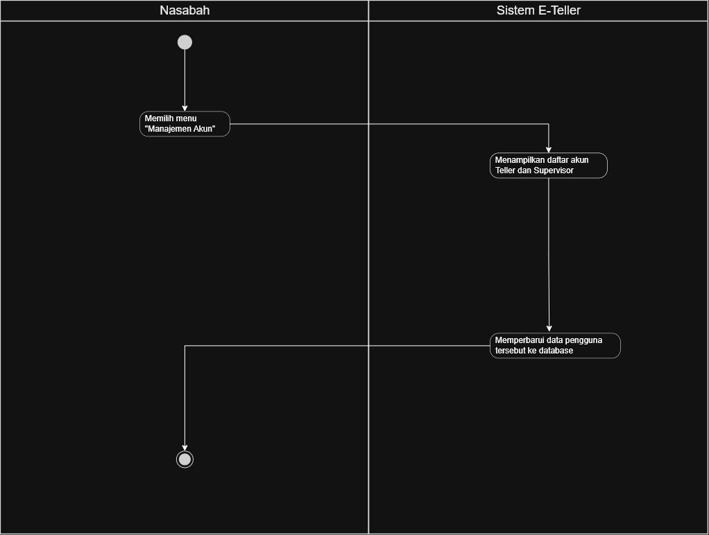

- UC Otorisasi PIN Keamanan

Skenario Usecase

Aksi aktor | Reaksi sistem
Skenario normal
- Nasabah diminta melakukan otorisasi PIN.
- Nasabah memasukkan PIN
 | - Sistem memvalidasi PIN
 | - Sistem menyatakan otorisasi berhasil.
Skenario alternatif
- Nasabah memasukkan PIN.
 | - Sistem memvalidasi PIN.
 | - PIN tidak sesuai.
 | - Sistem menampilkan pesan PIN salah.
- Nasabah memasukkan kembali PIN.
 | - Sistem melakukan validasi kembali.

Activity Diagram

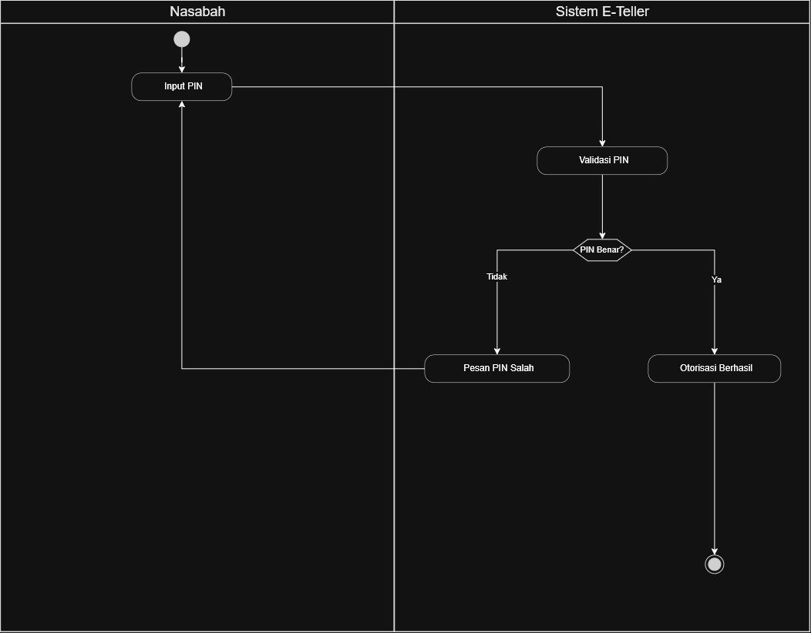

Link Draw IO

